**Перший рівень**

1. Вибери предмет з твого оточення (наприклад, чашку, ноутбук, машину, футболку тощо) і спробуй його протестувати. Поясни, чому ти обрав/ла саме таку перевірку.

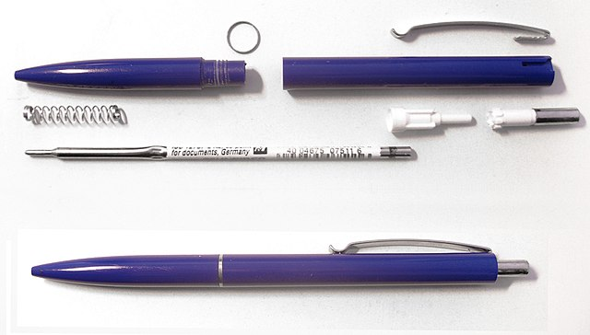

**Кулькова ручка.** Існують дві основні групи видів тестування : функціональні та нефункціональні. Тестування розпочнемо з functional testing, адже саме цей вид тестування доцільно використовувати на ранніх етапах, для виявлення явних помилок. Перш за все виявимо чи виконує ручка свою основну функцію - писати. Це також можна віднести до positive testing - тобто перевірку ручки на те, як вона повинна працювати, натискаємо кнопку вгорі ручки і починаємо писати на папері. Далі можна використати negative testing - тобто беремо ручку і починаємо писати на дереві, пластмасі і перевіряємо результат (ручка не буде писати на даному матеріалі, негативний тест це підтверджує). Далі можна протестувати предмет за рівнями тестування unit - integration - system. Цей вид тестування дозволить на ранньому етапі зменшити ймовірнсть винекнення подальших дефектів. Адже, якщо ми виправимо дефект в одному модулі цей дефект не матиме подальшого впливу на інші модулі в інтеграції, що дозволить зекономити час і кошти компанії. Розберемо нашу ручку на компоненти і спочатку протестуємо кожен окремо, далі, наприклад, з’єднаємо пружину і ампулу і подивимось наскільки ці дві частини гармонійно та без збоїв будуть працювати, потім приєднаємо корпус і вже протестуємо повністю всю систему. Нефункціональне тестування включає в себе перевірку на відповідність вимогам, які були встановленні на початку. Для ручки, наприклад, розмір, колір, матеріал, з якого буде виготовлена і т.д.

1. Своїми словами поясни визначення валідації та верифікації.

**Валідація** - це дії направлені на те, щоб обгрунтувати і підтвердити наскільки наш продукт/система відповідає вимогам, які очікує користувач. Тобто наскільки даний продукт/система буде покривати ті очікування і потреби, які необхідні користувачу.

**Верифікація** - це дії направлені на те, щоб обгрунтувати і підтвердити наскільки наш продукт/система відповідає вимогам, які були встановлені на початку у нашій специфікації. Наприклад, чи виконуємо ми цілі, терміни, завдання і т.д.

**Другий рівень**

1. Склади порівняльну таблицю різних видів компаній. Вкажи плюси та мінуси кожної з них (з точки зору працівника).

| Вид компанії | Плюси | Мінуси |
| --- | --- | --- |
| OUTSOURSCE | * різноманітність проектів * досвід з різними продуктами * постійний розвиток | * робота направлена на потреби замовника, а не кінцевого споживача * залежність від замовлень (є замовлення - є робота) |
| OUTSTAFF | * по закінченню проекту повертаєшся до основного місця роботи, не залишаєшся без роботи * різноманітність компаній з якими співпрацюєш, отримання різнобічного досвіду | * зміна колективу * не затребувані новачки * власник компанії може не розумітись на ІТ технологіях |
| ACADEMY | * старт кар’єри * отримання досвіду * навчання новому * підтримка ментора | * стаціонарна робота в офісі |
| PRODUCT | * стабільна робота в одній компанії * орієнтованість на споживача | * зміна проєкту по завершенню * вузька направленість роботи |
| STARTUP | * робота з новим продуктом * робота у компанії, що розвивається * творчість та креатив | * невпевненість в успіху продукту |
| RECRUITMENT AGENCY | * пропонують роботу для працівників * можливість працювати віддалено | * нестабільна робота від проєкта до проєкта |

2. Наведи приклади невдалої валідації або верифікації продукту, з якими довелося зіткнутися в житті.

Одного разу я купила в продуктовому магазині мівіну, коли довелося її розпакувати я виявила, що у її складі була відсутній пакет із приправою. Отже, на виробництві не вдало була проведена верифікація даної упаковки мівіни.

**Третій рівень**

1. Поясни важливість 2-3 принципів тестування на власний вибір. Наведи приклади з власного досвіду.

**Early testing saves money and time.** Досить важливий принцип, тому що кожна компанія під час своєї діяльності прагне до раціонального використання ресурсів, які будуть задіяні для реалізації продукту. Саме тому важливо розпочинати тестування ще на етапі створення вимог, а далі окремо крок за кроком один модуль, інтеграцію модулів, а на останок і всю систему. Адже, якщо ми виправимо помилки в першому модулі, ці помилки вже не матимуть впливу на подальшу роботу інших модулів, або ж всієї системи загалом.

Наприклад, якщо людина тільки відчуває перші симптоми захворювання, вже на цьому етапі можливо залишитись вдома, пити більше теплої рідини і споживати вітаміни. Але якщо затянути весь цей процес, то можна захворіти на тиждень і витратити велику кількість коштів на лікування.

**Beware of the pesticide paradox.** На мою думку, це один із найважливіших принципів тестування, оскільки, якщо не змінювати технік тестування, то дійсно з часом тестувальник буде виконувати одні й ті ж кроки, але вони не будуть допомагати виявляти нові дефекти, що призведе до марної трати часу та фінансів.

Наприклад, у вивченні іноземної мови, якщо ми будемо тільки слухати іноземні слова для їх запам’ятовування, так на початку це буде приносити результат, але якщо тобі потрібно буде написати речення, ти не будеш знати як вони пишуться, бо весь час вивчав слова на слух, тому треба змінити підхід до навчання, включити новий підхід - прописувати нові слова.